2005年上半年高等教育自学考试福建省统一命题考试
概率论与数理统计(一)试卷
(课程代码2010)
一、单项选择题(本大题共15小题，每小题1分，共15分)
在每小题列出的四个备选项中有一个是符合题目要求的，请将其代码填写在题后的括
1．设E HYPERLINK "http://zk.ikaoti.cn/zikao.htm" EMBED Equation.3 \* MERGEFORMAT $ε$=3，E HYPERLINK "http://zk.ikaoti.cn/zikao.htm" EMBED Equation.3 \* MERGEFORMAT $η$=2时，E(ξ- HYPERLINK "http://zk.ikaoti.cn/zikao.htm" EMBED Equation.3 \* MERGEFORMAT $η$)=
A.4
B.3
C.2
D.1[本科目答案页面导航：http://zk.ikaoti.cn/zikao.htm]
2．设随机变量 HYPERLINK "http://zk.ikaoti.cn/zikao.htm" EMBED Equation.3 \* MERGEFORMAT $ε$的分布列为ξ： HYPERLINK "http://zk.ikaoti.cn/zikao.htm" EMBED Equation.3 \* MERGEFORMAT $\begin{aligned}\left(−1 2 0 1 2 | \right) \\ \end{aligned}$则P（ HYPERLINK "http://zk.ikaoti.cn/zikao.htm" EMBED Equation.3 \* MERGEFORMAT $−\frac{1}{2}<ε<\frac{1}{2}$）
A. HYPERLINK "http://zk.ikaoti.cn/zikao.htm" EMBED Equation.3 \* MERGEFORMAT $\frac{1}{\text{15}}$
B. HYPERLINK "http://zk.ikaoti.cn/zikao.htm" EMBED Equation.3 \* MERGEFORMAT $\frac{2}{\text{15}}$
C. HYPERLINK "http://zk.ikaoti.cn/zikao.htm" EMBED Equation.3 \* MERGEFORMAT $\frac{1}{5}$
D. HYPERLINK "http://zk.ikaoti.cn/zikao.htm" EMBED Equation.3 \* MERGEFORMAT $\frac{8}{\text{15}}$
3．设事件A、B独立，且P(A)=P(B)= HYPERLINK "http://zk.ikaoti.cn/zikao.htm" EMBED Equation.3 \* MERGEFORMAT $\frac{1}{4}$，则P（ HYPERLINK "http://zk.ikaoti.cn/zikao.htm" EMBED Equation.3 \* MERGEFORMAT $\overline{A}\overline{B}$)=
A. HYPERLINK "http://zk.ikaoti.cn/zikao.htm" EMBED Equation.3 \* MERGEFORMAT $\frac{1}{4}$
B. HYPERLINK "http://zk.ikaoti.cn/zikao.htm" EMBED Equation.3 \* MERGEFORMAT $\frac{9}{\text{16}}$
C. HYPERLINK "http://zk.ikaoti.cn/zikao.htm" EMBED Equation.3 \* MERGEFORMAT $\frac{1}{\text{16}}$
D. HYPERLINK "http://zk.ikaoti.cn/zikao.htm" EMBED Equation.3 \* MERGEFORMAT $\frac{3}{4}$
4．设某种型号的电阻次品率为0．0l，现在有放回地从产品中任取4次，每次取一个，则没有出现次品的概率为
A.0.99 HYPERLINK "http://zk.ikaoti.cn/zikao.htm" EMBED Equation.3 \* MERGEFORMAT ${}^{4}$
B.0.0l HYPERLINK "http://zk.ikaoti.cn/zikao.htm" EMBED Equation.3 \* MERGEFORMAT ${}^{4}$
C.1-0.0l HYPERLINK "http://zk.ikaoti.cn/zikao.htm" EMBED Equation.3 \* MERGEFORMAT ${}^{4}$
D.1-0.99 HYPERLINK "http://zk.ikaoti.cn/zikao.htm" EMBED Equation.3 \* MERGEFORMAT ${}^{4}$
5．设事件A、B及A HYPERLINK "http://zk.ikaoti.cn/zikao.htm" EMBED Equation.3 \* MERGEFORMAT B的概率分别为p，q及r，则P( HYPERLINK "http://zk.ikaoti.cn/zikao.htm" EMBED Equation.3 \* MERGEFORMAT $\overline{A}$B)=
A.r-p
B.r-q
C.1-r
D.1-p-q
6．设随机变量ξ服从参数为 HYPERLINK "http://zk.ikaoti.cn/zikao.htm" EMBED Equation.3 \* MERGEFORMAT $λ$的普哇松分布，且P(ξ=1)=P(ξ=2)，则P(ξ=4)：
A. HYPERLINK "http://zk.ikaoti.cn/zikao.htm" EMBED Equation.3 \* MERGEFORMAT $\frac{2}{3}e^{−1}$
B.e HYPERLINK "http://zk.ikaoti.cn/zikao.htm" EMBED Equation.3 \* MERGEFORMAT ${}^{−2}$
C. HYPERLINK "http://zk.ikaoti.cn/zikao.htm" EMBED Equation.3 \* MERGEFORMAT $\frac{1}{3}e^{−2}$
D. HYPERLINK "http://zk.ikaoti.cn/zikao.htm" EMBED Equation.3 \* MERGEFORMAT $\frac{2}{3}e^{−2}$
7．设随机变量 HYPERLINK "http://zk.ikaoti.cn/zikao.htm" EMBED Equation.3 \* MERGEFORMAT $ε$的分布函数为F(x)，则P(ξ≤a)=
4．F(a+0)[[微信公众号：ikaoti]
B.1-F(a)
C.F(a)
D.1-F(a+0)
8．设随机变量ξ的分布列为ξ： HYPERLINK "http://zk.ikaoti.cn/zikao.htm" EMBED Equation.3 \* MERGEFORMAT $\left(\begin{matrix}0 & 1 & 2 \\ 0\text{.}1 & 0\text{.}4 & 0\text{.}5\end{matrix}\right)$
则Eξ=
A.0.4
B.1.4
C.1
D.0.5
9.设随机变量ξ的分布列为ξ： HYPERLINK "http://zk.ikaoti.cn/zikao.htm" EMBED Equation.3 \* MERGEFORMAT $\left(\begin{matrix}0 & 1 & 2 \\ 0\text{.}1 & 0\text{.}4 & 0\text{.}5\end{matrix}\right)$
则Eξ HYPERLINK "http://zk.ikaoti.cn/zikao.htm" EMBED Equation.3 \* MERGEFORMAT ${}^{2}$=
A.1
B.2．5
C.1.4
D.2.4
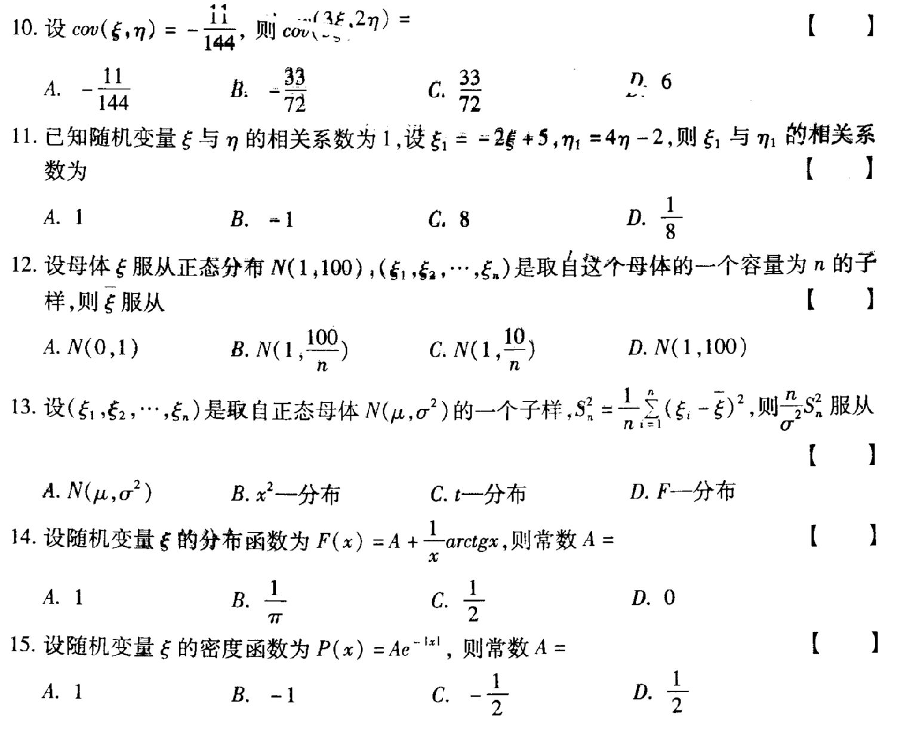二、填空题(本大题共15小题，每小题1分，共15分)请在每小题的空格中填上正确答案。错填、不填均无分。
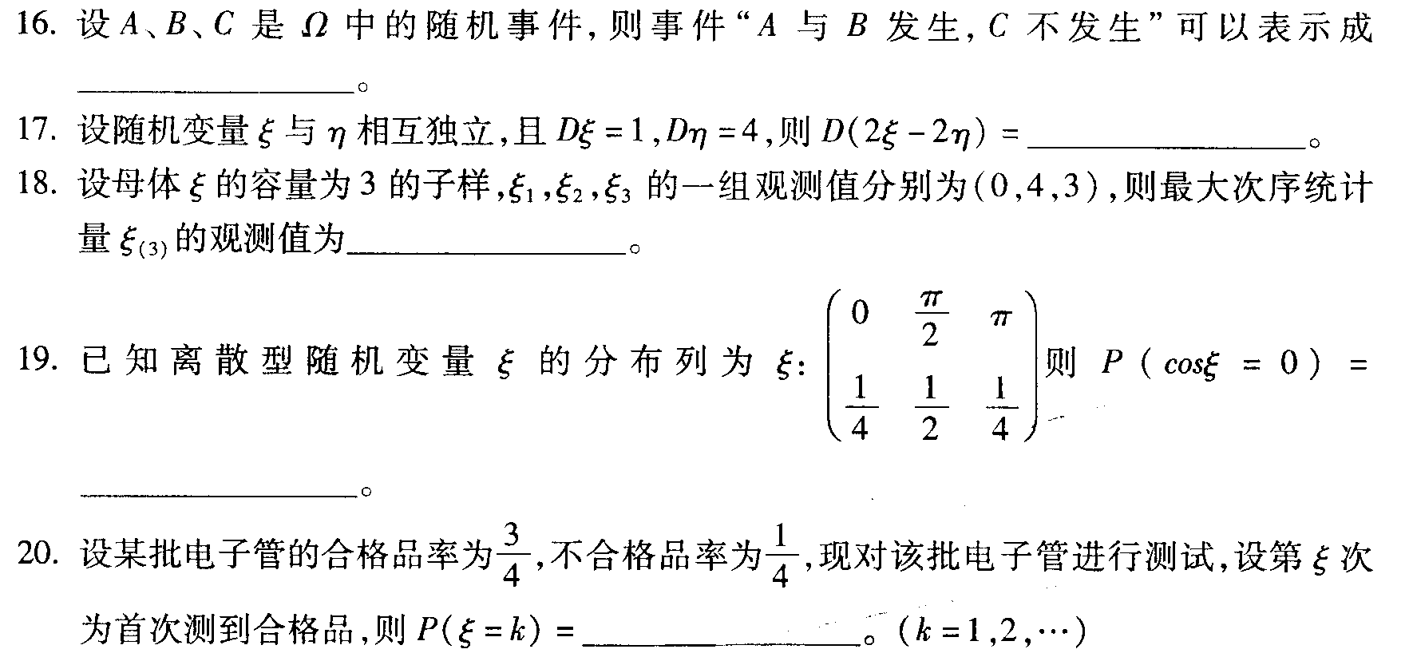[最新年份咨询qq593777558]
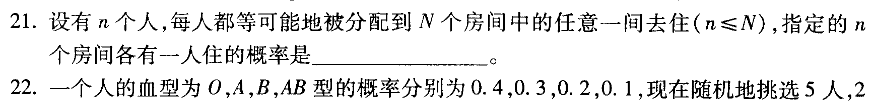
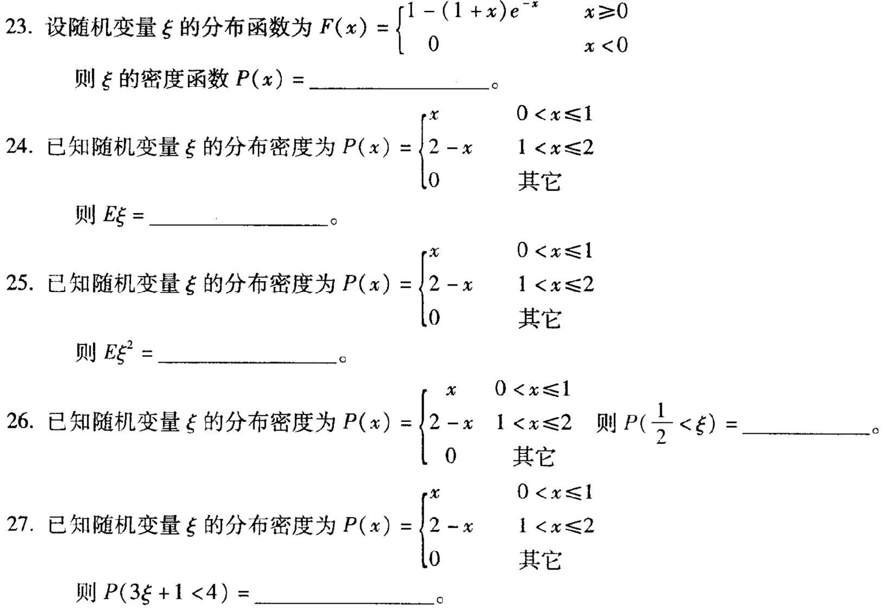
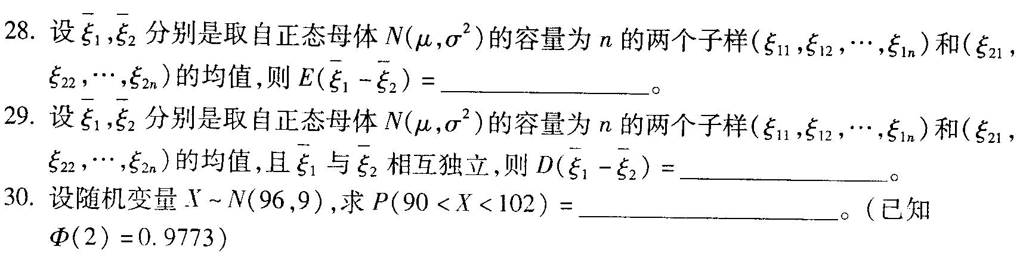
三、计算题(本大题共2小题，每小题15分，共30分)
31．一道选择题有4个备选答案，其中仅有1个正确，假设一个学生知道正确答案及不知道[本科目答案页面导航：http://zk.ikaoti.cn/zikao.htm]
而乱猜的概率都是 HYPERLINK "http://zk.ikaoti.cn/zikao.htm" EMBED Equation.3 \* MERGEFORMAT $\frac{1}{2}$(乱猜就是任选一个答案)
(1)问这个学生答对这道选择题的概率是多少?[最新年份咨询qq593777558]
(2)如果已知学生答对了，问他确实知道正确答案的概率是多少?
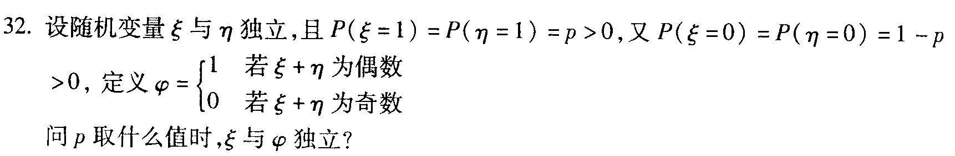
四、应用题（本大题共2小题，每小题巧分，共30分）
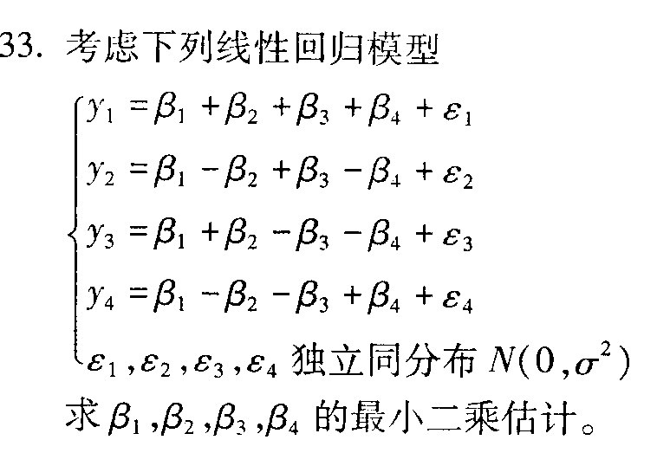
34．设某产品指标服从正态分布，它的根方差 HYPERLINK "http://zk.ikaoti.cn/zikao.htm" EMBED Equation.3 \* MERGEFORMAT $σ$已知为150小时，今由一批产品中随机抽查了26个，测得指标的平均值为1637小时，问在5％显著性水平下，能否认为这批产品的指标为1600小时?(已知 HYPERLINK "http://zk.ikaoti.cn/zikao.htm" EMBED Equation.3 \* MERGEFORMAT $ϕ$(1.96)=0.975)
五、证明题(本大题共10分)
35．设随机变量X与Y的方差存在，且DX>0，DY>0．
求证：D(X+Y)=DX+DY成立的充要条件是X与Y的相关系数等于0。

